Словарь терминов

|  |  |
| --- | --- |
| Авторизация | Процесс проверки и подтверждения данных при попытке войти в систему |
| Администратор | Лицо, управляющее командой персонала стадиона |
| Арендатор | Физическое или юридическое лицо, получившее стадион во временное пользование и заключившее договор с владельцем стадиона |
| Аутентификация | Процедура проверки подлинности введённых данных при авторизации |
| БД | Организованная совокупность данных, необходимая для обеспечения работоспособности спортивного объекта |
| Билет | Документ, удостоверяющий право прохода на стадион в целях посещения спортивно-массового мероприятия |
| Данные | Совокупность значений, содержащих информацию, приемлемую для хранения и обработки системой |
| ЕЦУС | Единый центр управления стадионом |
| Журналирование | Форма автоматической записи в хронологическом порядке операций в системе |
| Инвентарь | Совокупность различных предметов хозяйственного обихода или производственного назначения, необходимая для осуществления и поддержания работоспособности стадиона |
| Персонал | Постоянный состав работников стадиона |
| Полномочия | Официально предоставленные сотруднику права и обязанности |
| Посетитель | Лицо, приходящее на стадион с целью просмотра спортивного мероприятия |
| Ремонт | Комплекс мероприятий по восстановлению работоспособности стадиона |
| Системный администратор | Лицо, осуществляющее обеспечение корректной работы ПО стадиона |
| Стадион | Сооружение для проведения спортивно-массовых мероприятий |
| Техническое обслуживание | Комплекс мероприятий по поддержанию работоспособности стадиона |
| Терминал | Электронное устройство, предназначенное либо для проверки билетов на подлинность, либо для покупки билетов |
| Карта | Визуализация пространства стадиона с условными обозначениями |
| Расписание | Упорядоченный по датам список мероприятий |
| Договор | Соглашение двух или нескольких сторон о взаимных правах и обязательствах |

Диаграмма IDEF0

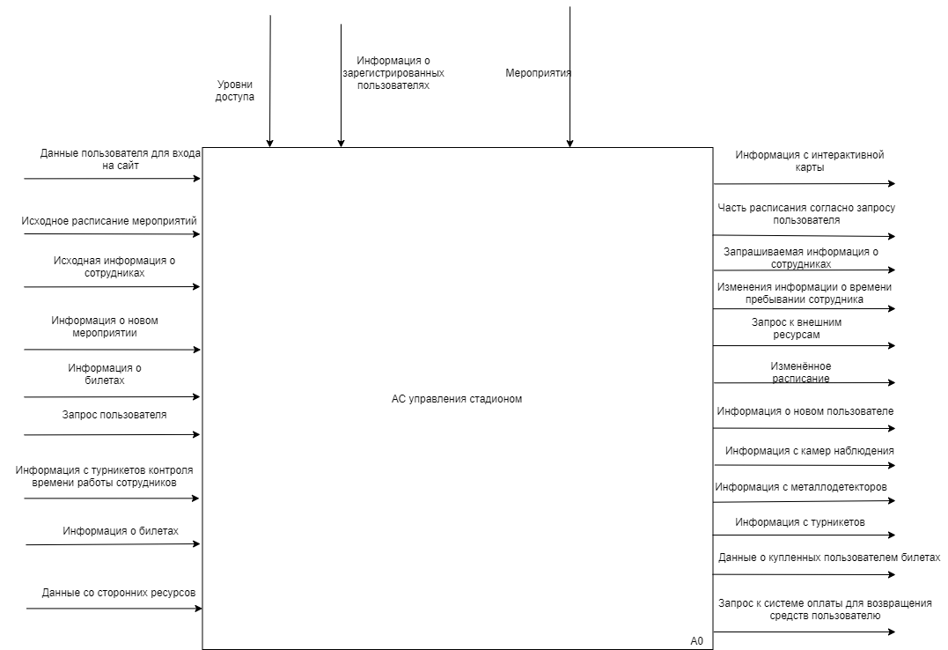

Рисунок 1 – Диаграмма A-0.

Основная диаграмма, представляет собой всю функциональность системы в целом. Запрос пользователя представляет собой обобщенные данные, которые будут расслаиваться по мере детализации системы.

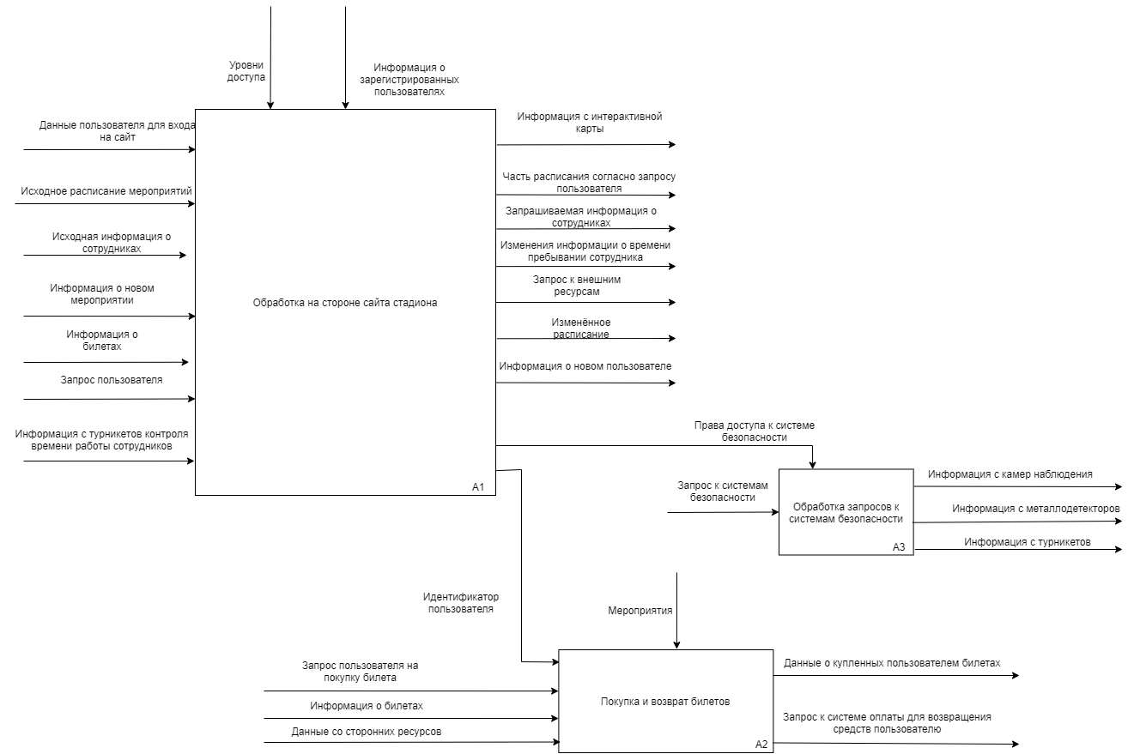

Рисунок 2 – Диаграмма A0.

На данном уровне детализации выделяются три основные функциональные системы в соответствии с техническим заданием. Большинство взаимодействий с системой начинается с сайта. Без авторизации пользователя на сайте система не даст доступ к системам безопасности. Покупку билетов пользователь может совершить на сайте стадиона, на территории стадиона и с помощью специальных сайтов по покупки билетов.

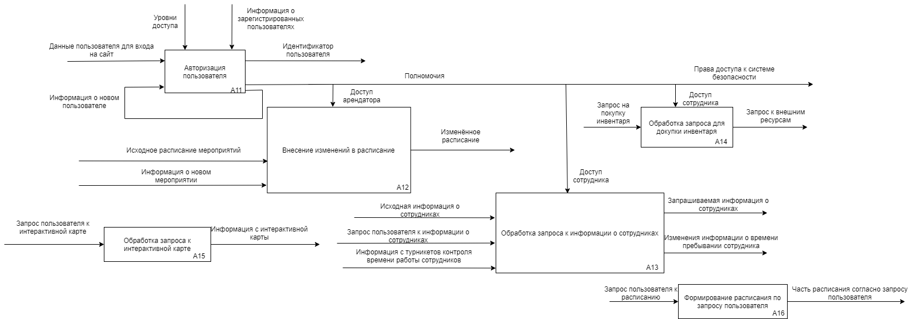

Рисунок 3 - Диаграмма А1.

На данной диаграмме показана функциональность сайта. Для некоторых функций сайта пользователю необходимо подтвердить свой уровень доступа. Например, чтобы сделать запрос на покупку инвентаря, нужно иметь доступ сотрудника. Некоторые функции такие, как просмотр интерактивной карты или просмотр расписания доступны любому посетителю сайта.

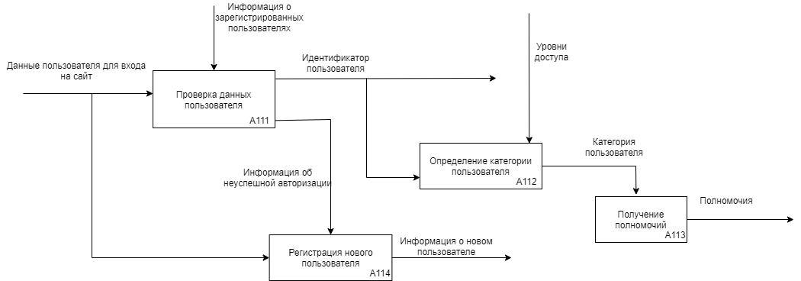

Рисунок 4 – Диаграмма A11.

На данной диаграмме показан процесс авторизации пользователя. Если пользователь не авторизован, ему предлагается зарегистрироваться. Если пользователь существуют, система определяет категорию пользователя и выдаёт ему соответствующее полномочия.

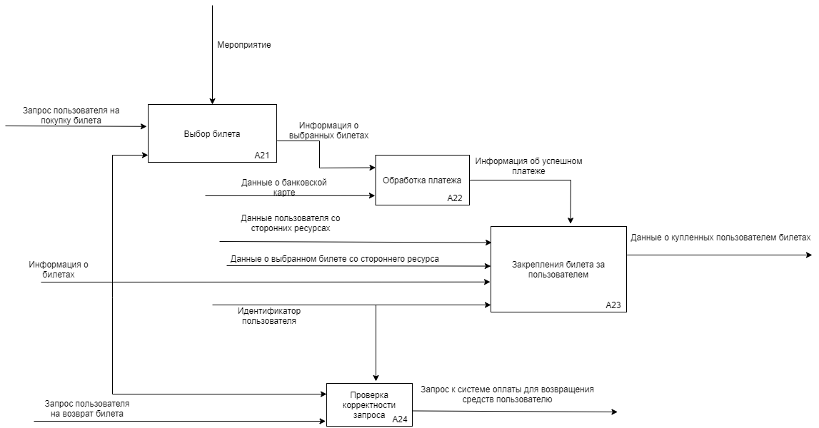

Рисунок 5 – Диаграмма А2.

На данной диаграмме показан процесс покупки билета. Билет закрепиться за пользователем, если после выбора билета успешно пройдёт проверка платежа. На билете будет идентификатор пользователя. Если пользователь покупает билет в терминале на территории стадиона, будет указан идентификатор терминала. Если пользователь покупает билет со сторонних ресурсов, то идентификатор сформируется на основе данных, пришедших с этих ресурсов.

Диаграмма DFD

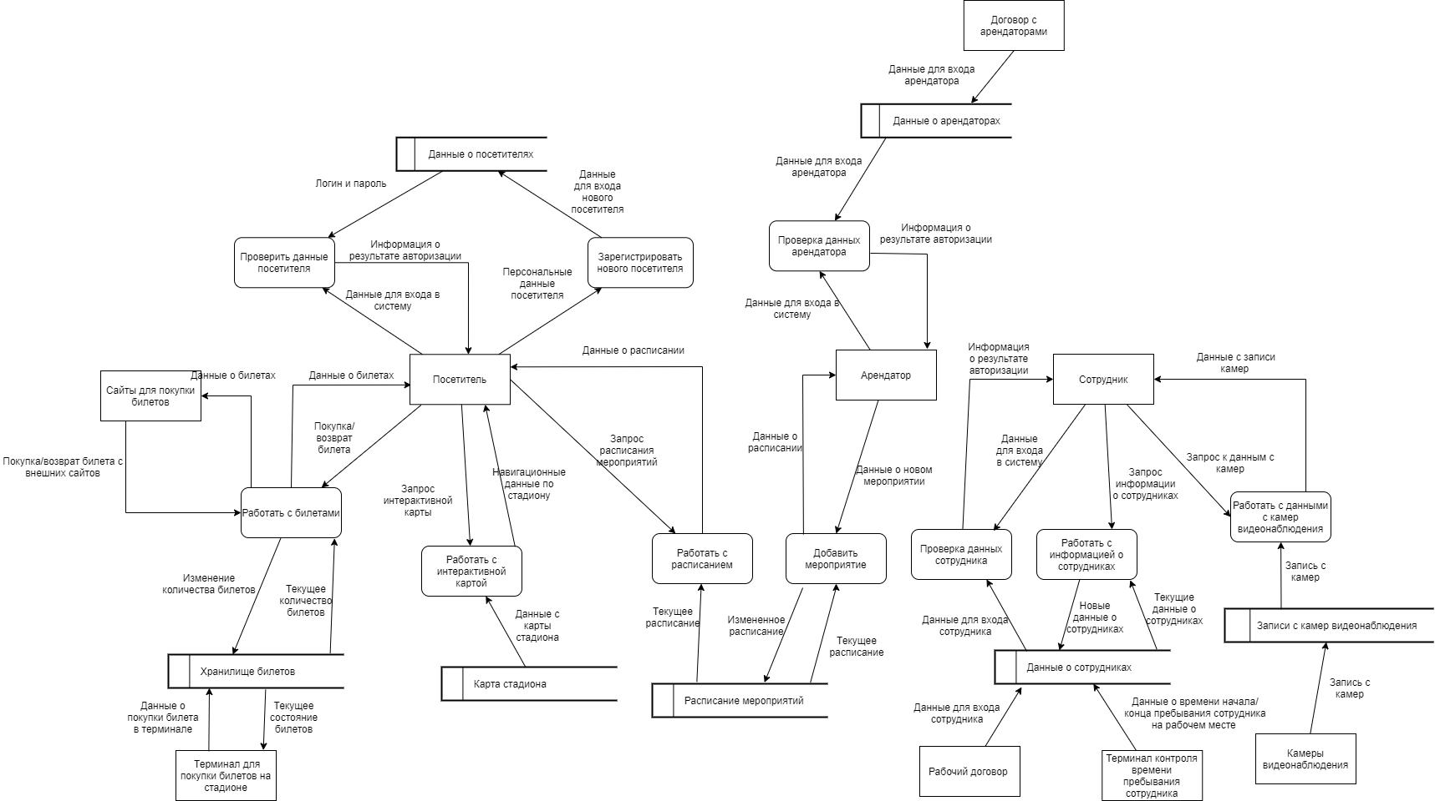

Рисунок 6 – Диаграмма DFD.

На данной диаграмме показаны потоки движения информации между хранилищами данных и процессами. У категории пользователей «Посетитель» есть возможность самостоятельно зарегистрироваться в системе. Арендатору необходимо сначала заключить с администрацией стадиона договор аренды, а сотруднику – рабочий договор. Взаимодействовать с билетами могут такие сущности, как «Посетитель», «Сайты для покупки билетов» и «Терминал для покупки билетов на стадионе». «Посетитель» может только просматривать расписание мероприятий, когда как «Арендатор» может внести изменения в него. «Сотрудник» может посмотреть информацию о сотрудниках или внести изменения. Также ему доступны записи с камер видеонаблюдения. Сущность «Терминал контроля времени пребывания сотрудника» вносит данные о времени пребывания сотрудника на рабочем месте.

Модель предметной области

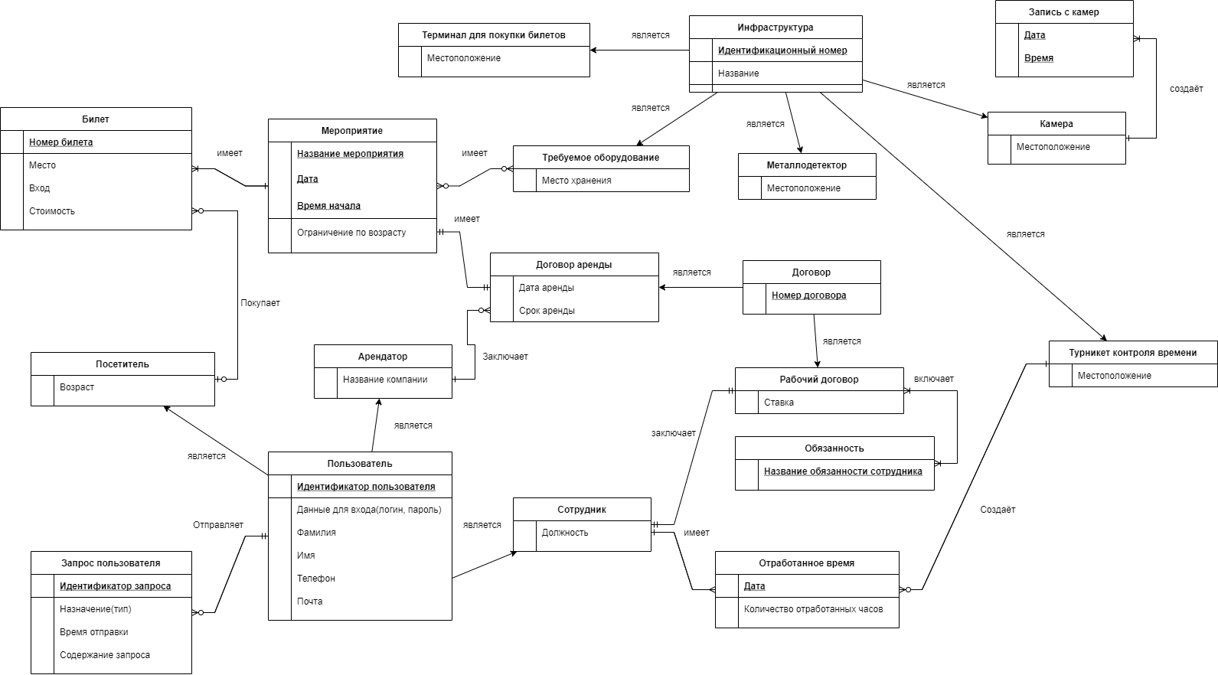

Рисунок 7 – ER-модель.

1. Сущность «Билет» представляет собой электронный или физический документ, удостоверяющий право посетить спортивно-культурное мероприятие. Билет однозначно идентифицируется своим номером, в билете содержится информация о месте посетителя на стадионе (либо ряд и номер кресла, либо место относительно сцены); стоимости билета и входе, через который посетитель должен будет пройти, чтобы добраться до своего места. Билет дает доступ только к одному мероприятию и им может владеть только один посетитель.
2. Сущность «Пользователь» - общая сущность, которая представляет собой пользователя сайта. Он однозначно определяется идентификатор, который выдается в зависимости от типа пользователя (см. «Посетитель», «Сотрудник», «Арендатор»). Также имеется фамилия, имя, телефон и адрес электронной почты.
3. Сущность «Посетитель» - категория сущности «Пользователь» и представляет собой человека, который намеревается посетить мероприятие. Возраст — единственный атрибут сущности. Посетитель может иметь несколько билетов на различные мероприятия.
4. Сущность «Сотрудник» – категория сущности «Пользователь» и представляет собой физическое лицо, официально заключившее трудовой договор с администрацией стадиона. В качестве информации о сотруднике указывается его должность. Сотрудник имеет одну или более обязанностей и несколько записей об отработанном времени.
5. Сущность «Арендатор» – категория сущности «Пользователь» и представляет собой юридическое или физическое лицо, заключившее с администрацией стадиона договор об аренде стадиона на определенный промежуток времени. В качестве атрибута используется название компании, арендующее стадион (опциональный атрибут).
6. Сущность «Мероприятие» – культурно-спортивное мероприятие, проводимое на стадионе. Однозначно определяется названием события и временем проведения (дата + время). Также имеется ограничение по возрасту. На мероприятие может быть один или несколько билетов, оно имеет одного арендатора-организатора и для его проведения от стадиона требуется какое-то оборудование (0 или более).
7. Сущность «Инфраструктура» - общая сущность, представляющая собой элемент инфраструктуры, которым обладает стадион. В качестве первичного ключа используется идентификационный номер. Также указывается название элемента.
8. Сущность «Требуемое оборудование» - категория сущности «Инфраструктура», которая представляет собой оборудование, которое может быть взято в аренду у стадиона для проведения мероприятия. Атрибут — место хранения оборудования. Оборудование может быть использовано на нескольких мероприятиях или вообще не использоваться.
9. Сущность «Металлодетектор» - категория сущности «Инфраструктура», представляет собой оборудование для проверки посетителей. Имеет атрибут местоположение.
10. Сущность «Турникет контроля времени» - категория сущности «Инфраструктура», представляет собой оборудование для контроля времени пребывания сотрудников на рабочем месте. Имеется атрибут местоположение. Создаёт записи сущности «Отработанное время».
11. Сущность «Терминал для покупки билетов» - категория сущности «Инфраструктура», представляет собой оборудование для покупки билетов на территории стадиона. Имеется атрибут местоположение.
12. Сущность «Камера» – категория сущности «Инфраструктура» и представляет собой камеру видео-наблюдения. Хранится информация о её местоположении. У камеры может быть одна или несколько записей.
13. Сущность «Запись с камер» - запись с камеры видео-наблюдения. Используется составной ключ: дата + время. Запись относится только к одной камере.
14. Сущность «Отработанное время» - запись с информацией об отработанных сотрудником часах в определенную дату. Запись относится только к одному сотруднику.
15. Сущность «Обязанность» представляет собой задачу, которую необходимо выполнить сотрудникам. Определяется названием задачи.
16. Сущность “Договор” – общая сущность, представляет собой заключаемые договора. Однозначно определяется номером договора.
17. Сущность “Рабочий договор” представляет собой договор, заключенный между администрацией стадиона и сотрудником. В договоре прописывается ставка сотрудника.
18. Сущность “Договор аренды” представляет собой договор, заключенный между администрацией стадиона и арендатором. В договоре прописывается дата и срок аренды.
19. Сущность «Запрос пользователя» представляет собой запросы, посылаемые пользователем при взаимодействии с сайтом.